PRESSEINFORMATION

Literarisches Adventskonzert der Heilbronner Bürgerstiftung

Die Heilbronner Bürgerstiftung lädt zu ihrem traditionellen Adventskonzert ein: Am Sonntag, 3. Dezember, 17:00 Uhr (Einlass 16:30 Uhr) spielt die bekannte Bosch Big Band, ausgewählte Texte lesen Helga Fleig und Thomas Fritsche. Die 2003 gegründete Bosch Big Band verfügt über ein breites Repertoire von Klassikern der Swing-Ära, über erdige Soul- und Funktitel bis hin zu coolen Latin-Stücken. Mit „All I Want for Christmas“ wurde inzwischen die dritte Studioproduktion aufgelegt. Die musikalische Leitung hat Profi-Saxophonist Matthias Anton.
Regisseurin und Autorin Helga Fleig und Schauspieler Thomas Fritsche bilden das Theater FF, ein freies Theater in Heilbronn. Thomas Fritsche wurde an der Staatlichen Hochschule für Musik und Darstellende Kunst in Stuttgart ausgebildet, spielt an verschiedenen Theatern und arbeitet als Theater-Dozent an verschiedenen Heilbronner Schulen. Helga Fleig arbeitete als Regisseurin an Stadt- sowie Privattheatern.
Das literarische Konzert findet im Abraham-Gumbel-Saal der VR Bank Heilbronn Schwäbisch Hall eG an der Allee in Heilbronn statt. Der Eintritt kostet 15 Euro, die Tickets können über den Ticket-Dienstleister Diginights (www.diginights.com) erworben werden. Der Erlös fließt der Leseförderung der Stadtbibliothek zu.
November 2023

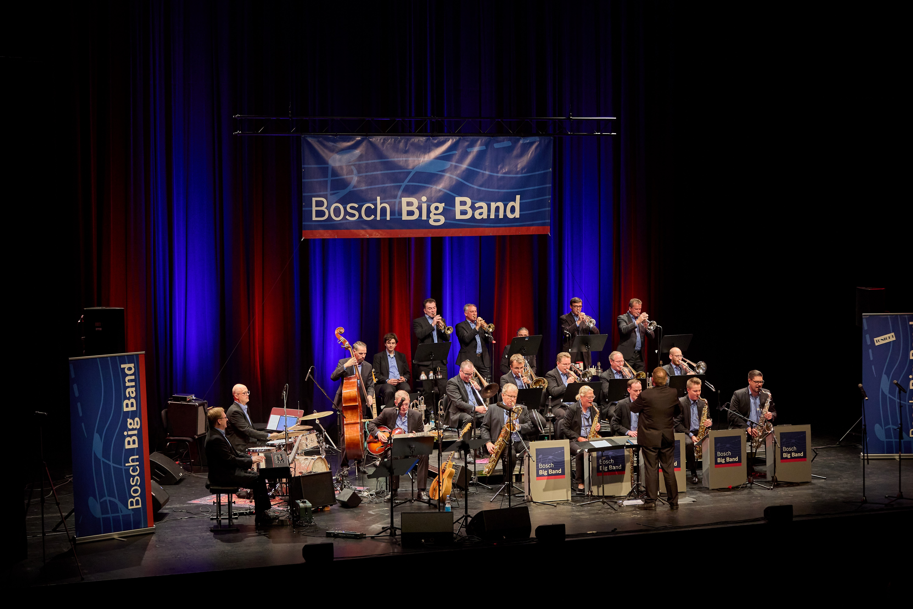

Foto: Alexander Schmitt

